**成绩相关操作流程（教师）**

1. 成绩录入……………………………………………………第2页
2. 成绩修改……………………………………………………第3页
3. 成绩复查审核………………………………………………第5页
4. 非本学期成绩信息查询……………………………………第7页
5. 成绩录入

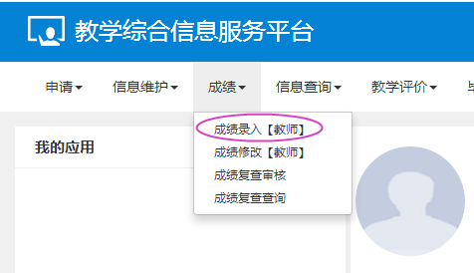

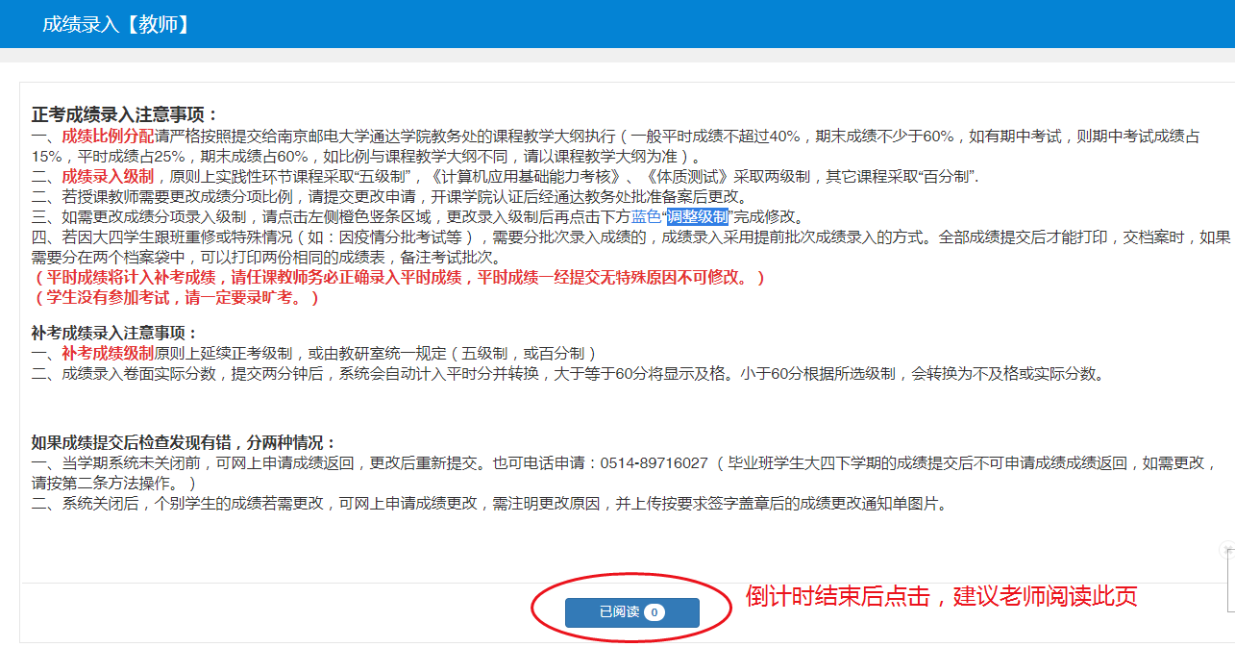

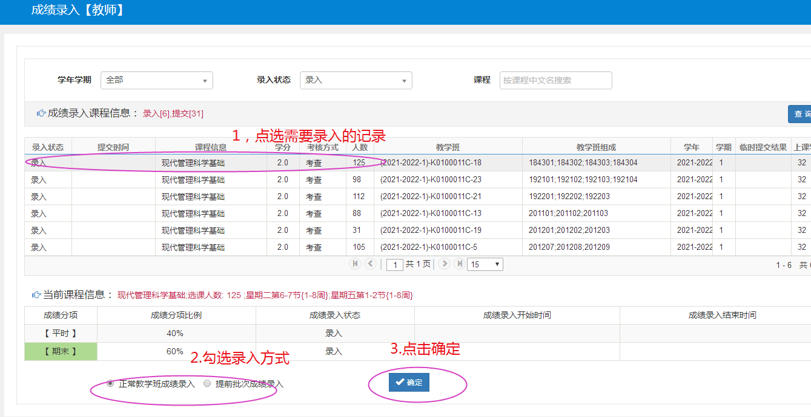  
  
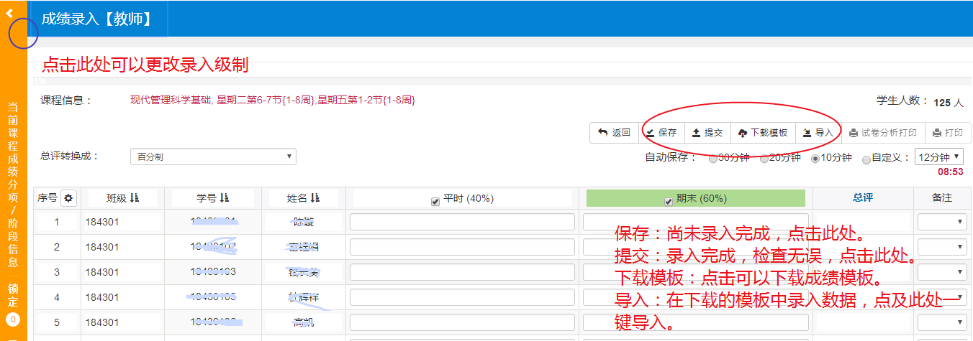

成绩批量导入后为保存状态，请检查后点击提交。

1. 成绩修改  
   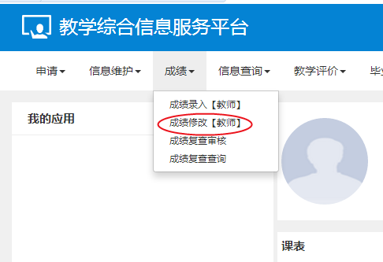

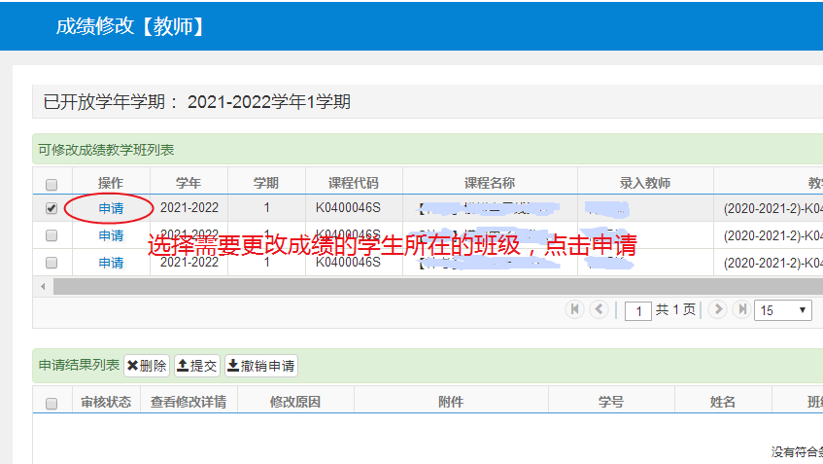

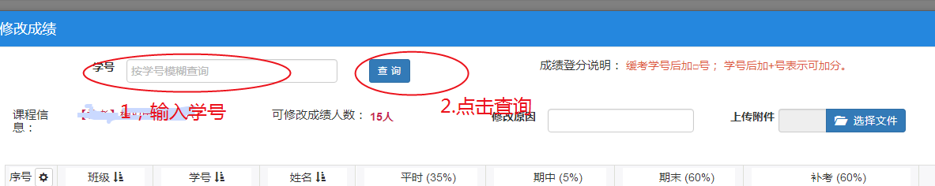

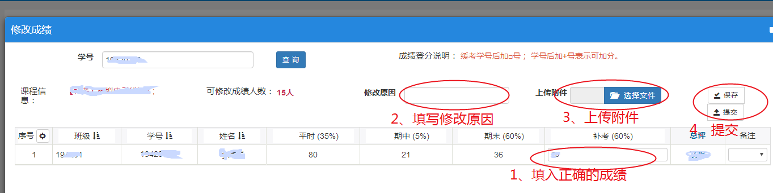

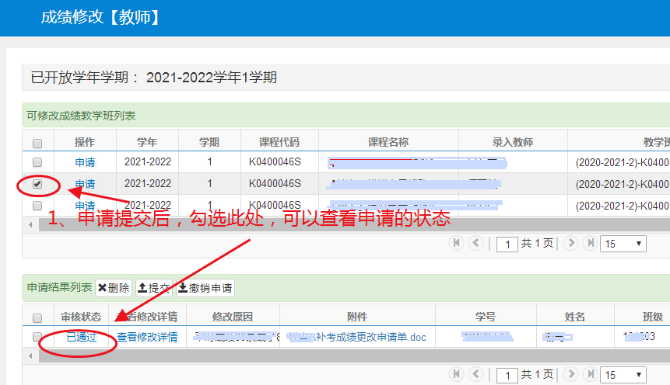

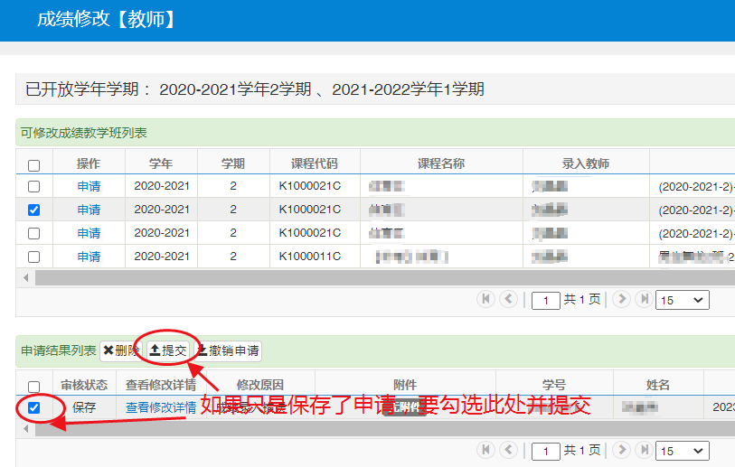

注：

a.成绩一旦提交不能随意返回更改，无论何种原因需要更改成绩，需填写《成绩更改通知》，要求：

1.任课教师签字

2.开课学院教学院长，或通达二级学院院长签字盖章。

3.通达教务处处长签字盖章。

b.网上提交成绩更改申请，填写更改原因，上传经过上述领导签字批准盖章的《成绩更改通知》.jpg图片，图片大小应小于1M。

c.将所上传图片的纸质件交通达教务处901。

1. 成绩复查审核流程

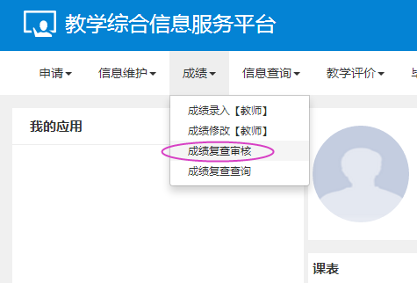

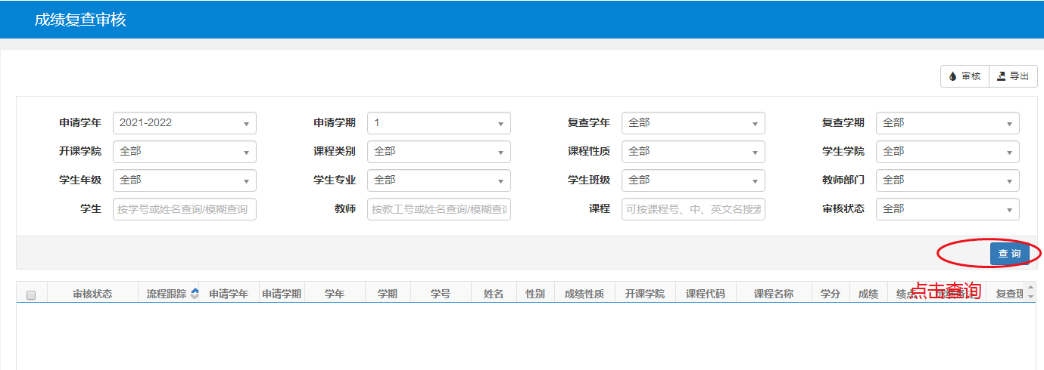

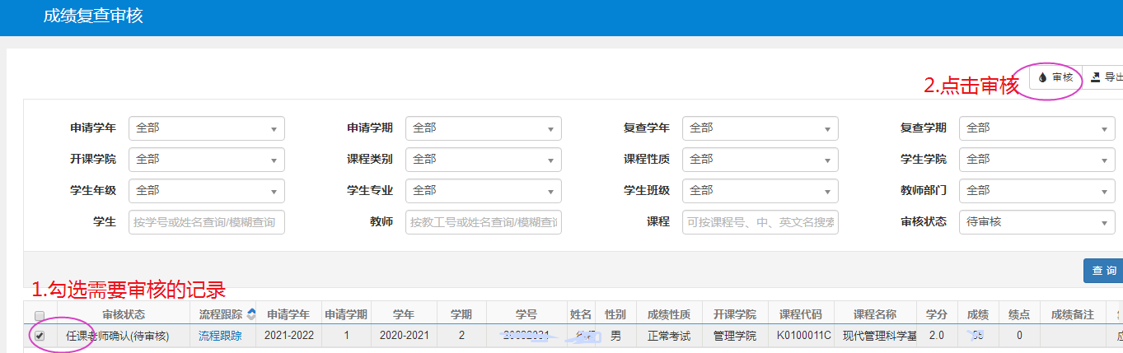

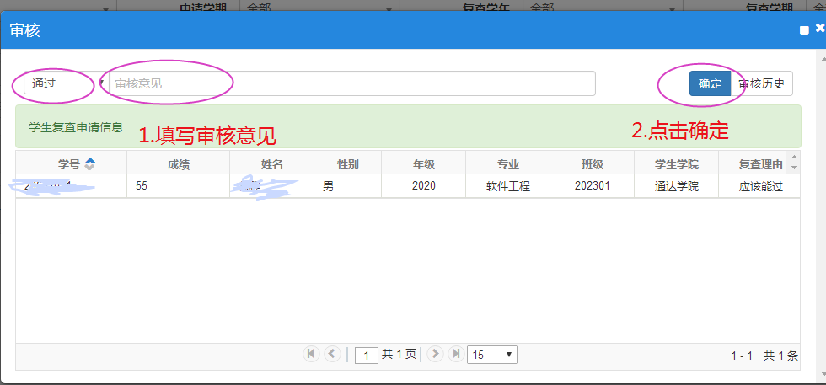

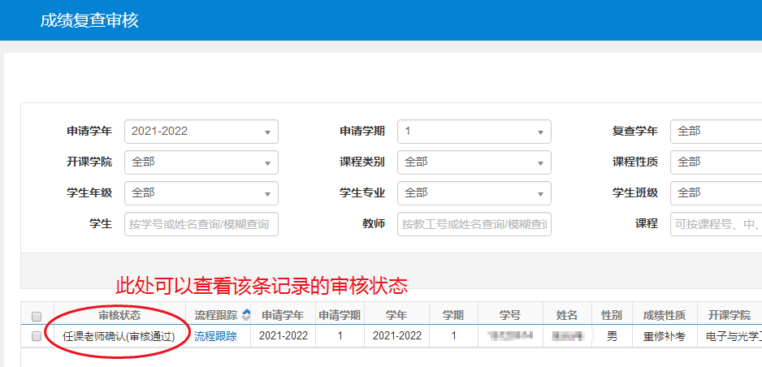

若成绩有误，完成审核后，请网上申请成绩更改，具体步骤见第三页：成绩修改

1. 非本学期成绩信息查询

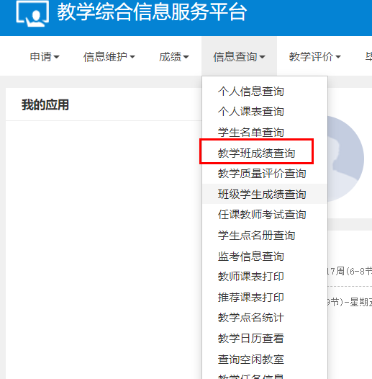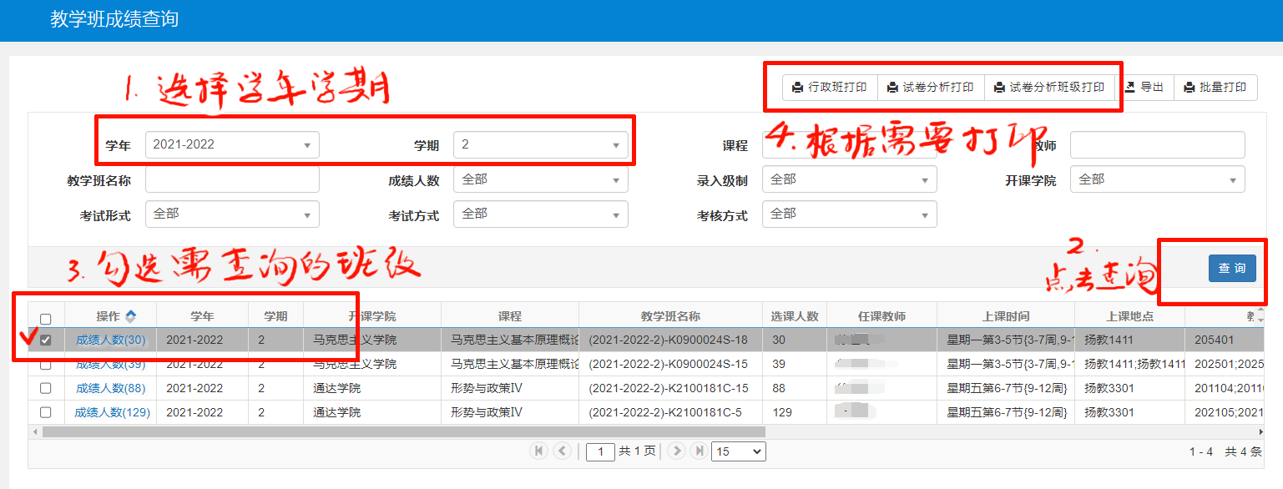

更多操作，后续更新。